2022
Clouzeau Armand
Lycée Jules FERRY
08/02/2022
Tp / tuto
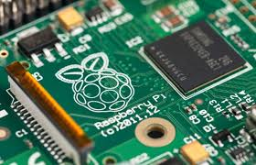
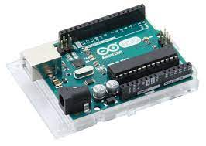
Bonjour à tous, aujourd’hui nous allons vous présenter le TP que nous avons réaliser sur la Raspberry et Arduino et un tuto vous permettant de pouvoir le refaire chez vous !
Vaissiere Simon
Table des matières

❖ Allumer les leds et faire des jeux de couleur avec Arduino : 2
❖ Allumer une led avec Node-Red, un Raspberry et une carte Arduino 3
❖ Mesurer la température à l’aide du moniteur série 4
❖ Afficher la température sur Node-Red 5
❖ Allumer la led avec Node-Red 6
❖ Allumer la led en fonction de la température 7
❖ Annexe 8



Allumer les leds et faire des jeux de couleur avec Arduino :
  - Matériels :
- Cable Arduino Arduino Uno (+site)
- Leds Adressable

  - Présentation et réalisation du projet :
A l’aide de ce site : https://www.theelectronics.co.in/2020/11/neopixel-ring-interfacing-with-arduino.html en suivant le tuto YouTube, ça marche. Il faut faire attention à bien brancher les trois fils du bandeau de leds au bon endroit (5V, GND et information) :
- Le fil vert ce branche sur l’information Le fil rouge est le 5 V
- Le fil noir est le GND
- Il faut régler le nombre de leds à 60,
Si vous avez bien fait le tuto ¸ vous devriez avoir un bandeau multicolore (comme sur la photo)
  - Code :
Ensuite, on crée notre propre cycle de couleur, nous on a fait :
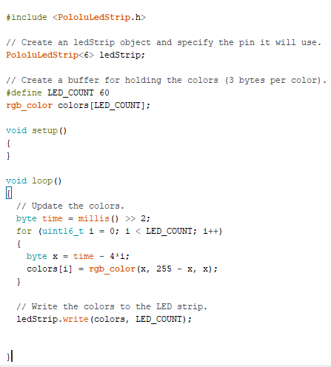
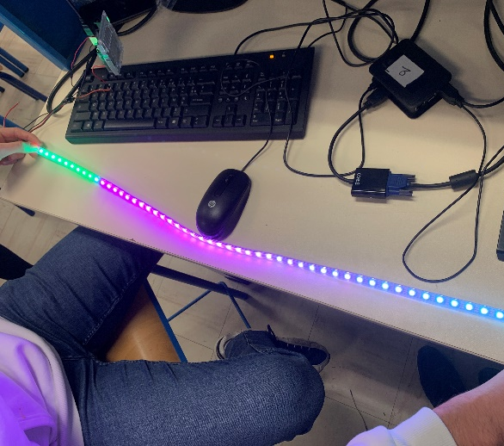

Exemple de Bandeau de couleurs 1

Ce cycle de de couleurs permettait de faire un aller retours de différentes couleurs comme le montre la Photo ci-dessus (code non disponible sur ce tuto car oublie de copy paste)

Allumer une led avec Node-Red, un Raspberry et une carte Arduino

  - Matériels :
- Arduino Uno
- Un Raspberry (plus tous les câbles de branchement)
- Breadboard
- 1 Led
- 1 résistance 220 Ω
- Des fils de connexions
  - Présentation et réalisation du projet :
Dans un premier temps, pour brancher un Raspberry sur un pc, merci de suivre ce lien :
https://www.framboise314.fr/connecter-son-raspberry-pi-a-un-ecran-dordinateur-ou-a-une-television/

Une fois branché, votre pc devrait avoir une nouvelle interface, commencez d’abord par connecter la Raspberry en wifi avec un partage de connexion ou la connexion de votre maison (logo wifi en haut à droite à coter de l’heure). Une fois le wifi connecté, il faut installer « Node-Red ». Pour cela vous allez sur le site Node Red et toutes les instructions vous serons données. Une fois Node Red installé, suivre ce lien qui vous expliquera toutes les manipulations à faire pour allumer une Led avec Raspberry
http://robdomo.com/873/

Une fois avoir réalisé toutes les étapes nous avons réussi à faire fonctionner la Led sur Raspberry en appuyant sur le Group 1 qui définit le niveau logique de la Led (0= Led pas allumée et 1= Led allumée)
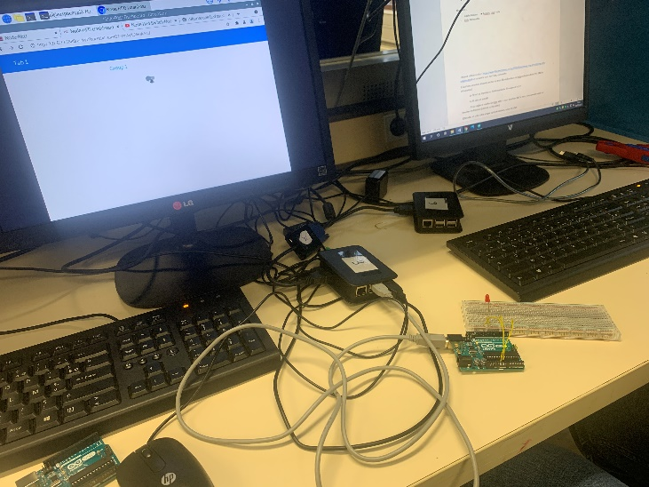
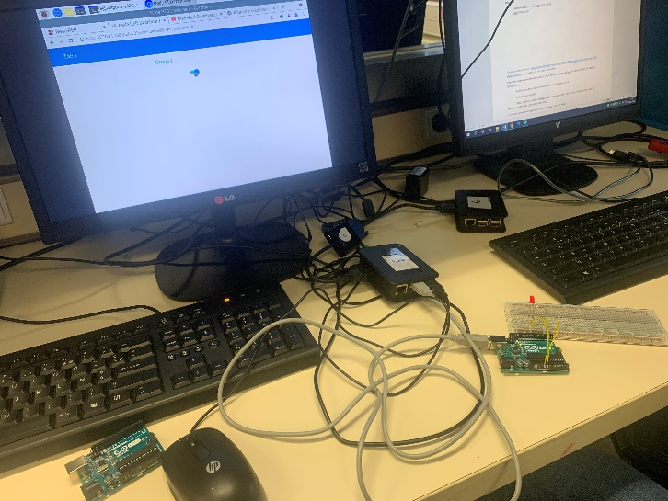

Mesurer la température à l’aide du moniteur série

  - Matériels :
- Un capteur de température WPSE324
- Résistance (4.1kΩ)
- Cable Arduino + carte Arduino + Breadboard
  - Présentation et réalisation du projet :
Nous allons déterminer la température extérieure à l’aide du moniteur série. Nous avons suivi le site ci-dessous :
https://www.carnetdumaker.net/articles/mesurer-une-temperature-avec-un-capteur-1-wire-ds18b20-et-une-carte-arduino-genuino/
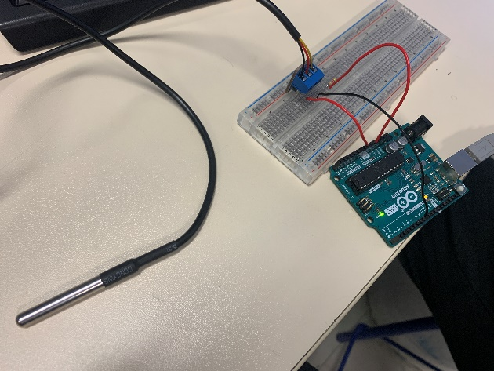
On a donc réalisé ce montage :
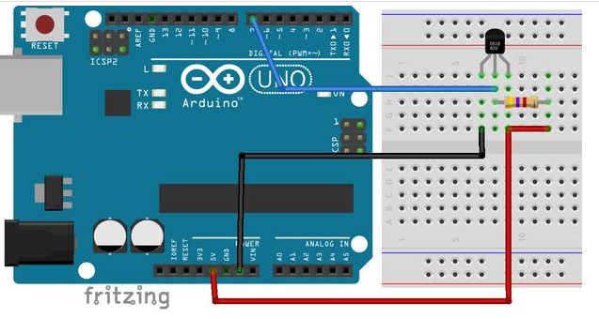

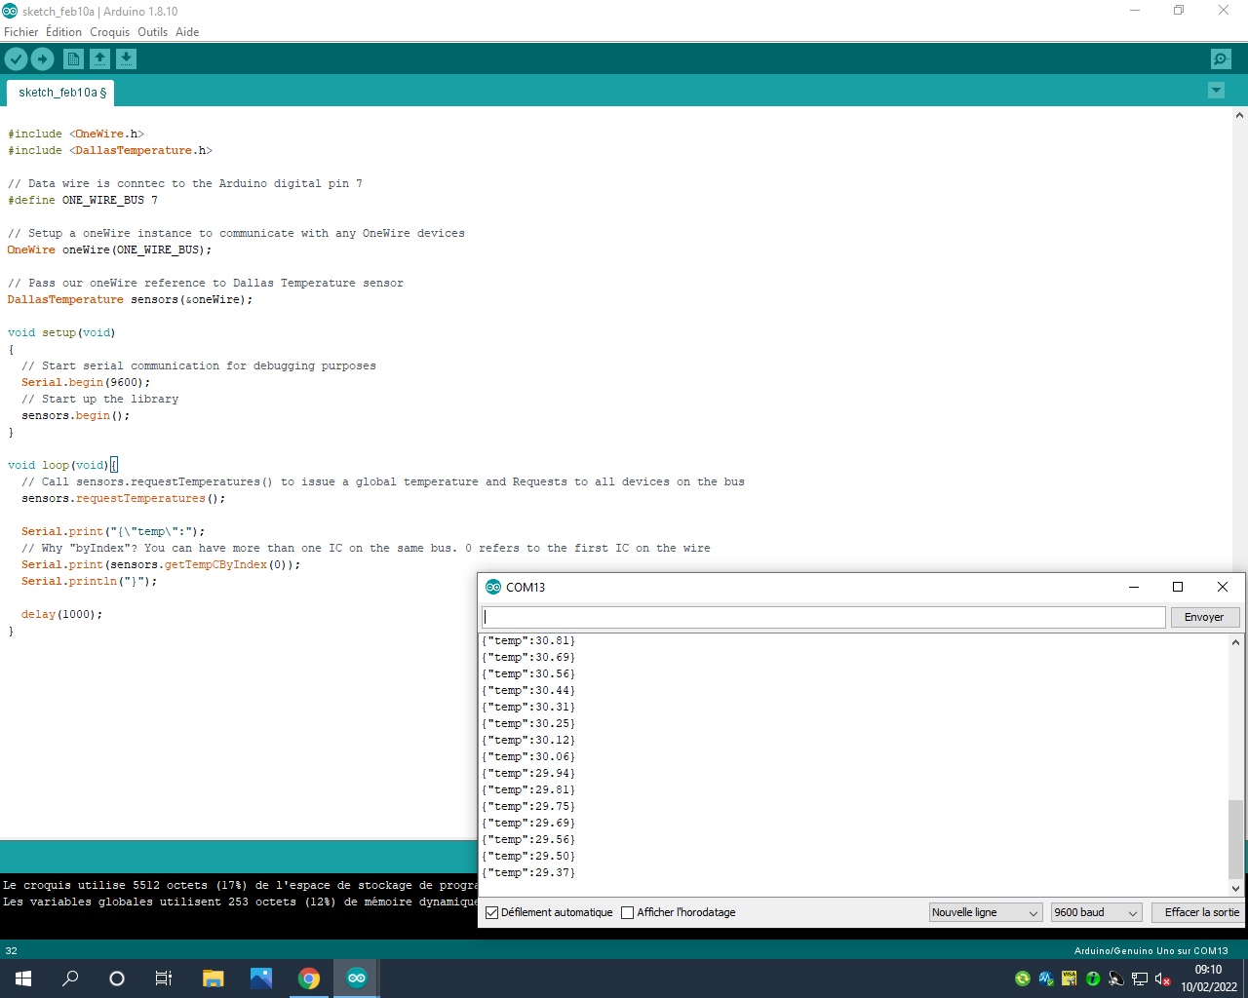
Puis toujours à l’aide du site, nous avons déterminé le code Arduino afin d’afficher la température sur le moniteur série Il faut inclure une bibliothèque pour réaliser ce programme. Pour cela il faut aller dans Outils> Gérer les bibliothèques>puis dans la barre de recherche, cherchez OneWire et DallasTemperature pour l’installer.
Température diminue après l’avoir chauffé le capteur
On remarque qu’après tous les branchements, tout marche et la température augmente quand on chauffe le capteur et diminue quand on refroidit le capteur.
(Code en annexe)

Afficher la température sur Node-Red

  - Matériels :
- Même montage que le précèdent
- Raspberry (+ tous les composants)
- Logiciel Note Red
  - Présentation et réalisation du projet :
Nous allons cette fois si afficher la température sur Node-Red. Si vous n’avez pas débrancher votre Raspberry (Sinon reprenez la page 1). Il ne faut pas toucher au code et au montage de température (il faut normalement le convertir en Json, qui est un moyen standard de représenter un objet JavaScript sous forme de chaîne. Node-RED fournit un nœud JSON pour effectuer cette conversion mais nous l’avons déjà converti dans le code donc rien à changer).
Cette fois si, il faut mettre le câble Arduino dans le port USB de la Raspberry puis suivre le tuto suivant
https://projetsdiy.fr/debuter-arduino-node-red-enregistrer-afficher-mesures-json-port-serie/
Ce tuto va tout simplement permettre de répondre à notre besoin, à savoir d’afficher la température sur Node-Red comme le moniteur série affiche la température sur Arduino. (Attention, ce tuto est avec 2 capteurs, il faut en supprimer un).
Après avoir réalisé toutes les manipulations à savoir :
- Définir les ports de la Raspberry (fonction « edit serial in mode »)
- Définir la fonction « edit debug node » (peut être utilisé pour afficher des messages dans la barre latérale de débogage de l'éditeur)
- La fonction Edit json node qui permet de convertir en json
- Définir le code avec la fonction « edit function node » qui permet de mettre la variable qu’on a utilisé sur Arduino pour calculer la température (« temp »)
- Et ajouter une fonction « gauge » et « chart » (mettre sur le bon groupe) qui permet de visualiser si la température augment ou diminue.

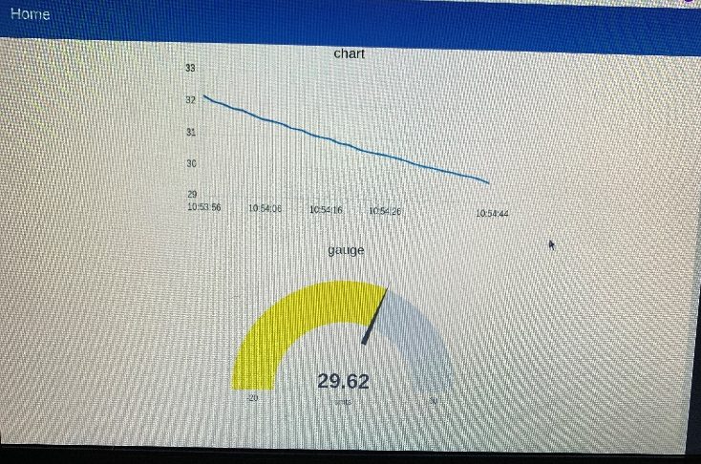

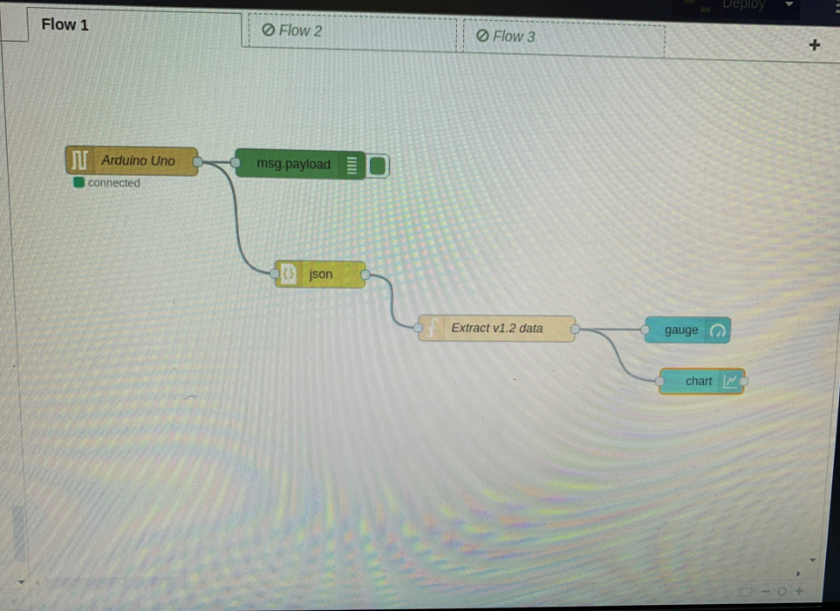

Allumer la led avec Node-Red

Nous allons faire comme cette vidéo l’explique :
https://www.youtube.com/watch?v=uIP99Arls0U&t=1s

Une lampe avec Node-Red en wifi (et pourquoi pas aussi avec une application mobile). Dans la description, un lien nous permet de nous guider pour répondre à nos besoins. Malheureusement nous avons pas eu le temps de finir

Allumer la led en fonction de la température

Annexe

  - Code Arduino :
#include <OneWire.h>
#include <DallasTemperature.h>
// Data wire is conntec to the Arduino digital pin 7
#define ONE_WIRE_BUS 7
// Setup a oneWire instance to communicate with any OneWire devices
OneWire oneWire(ONE_WIRE_BUS);
// Pass our oneWire reference to Dallas Temperature sensor
DallasTemperature sensors(&oneWire);
void setup(void)
{
// Start serial communication for debugging purposes
Serial.begin(9600);
// Start up the library
sensors.begin();
}
void loop(void){
// Call sensors.requestTemperatures() to issue a global temperature and Requests to all devices on the bus
sensors.requestTemperatures();

Serial.print("{\"temp\":");
// Why "byIndex"? You can have more than one IC on the same bus. 0 refers to the first IC on the wire
Serial.print(sensors.getTempCByIndex(0));
Serial.println("}");

delay(1000);
}

